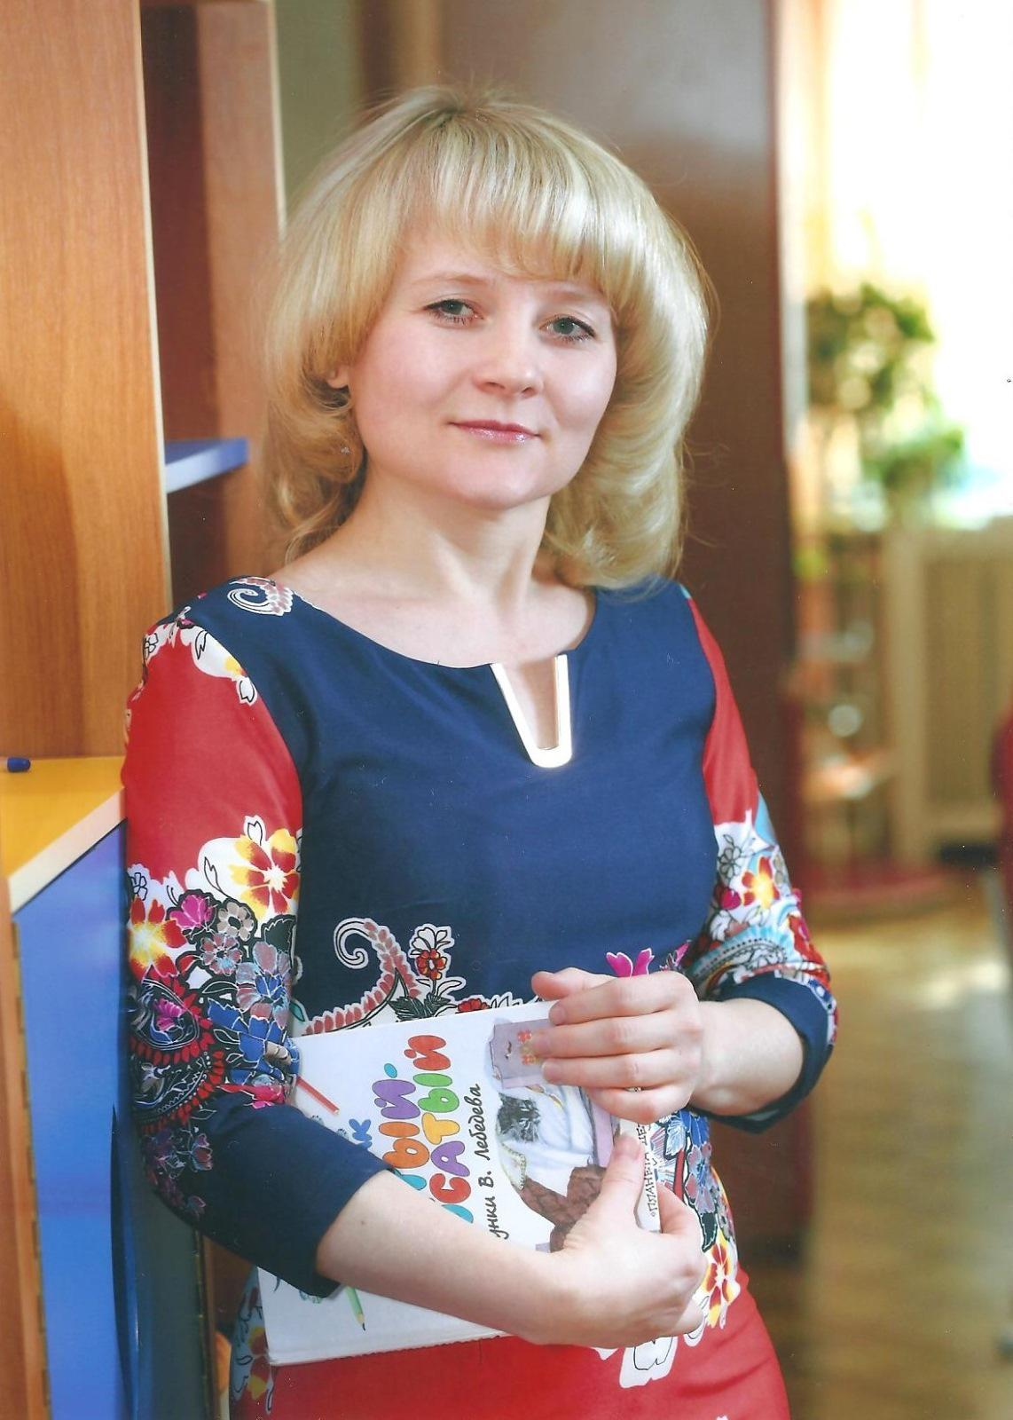
Батуева Елена Анатольевна,

воспитатель II квалификационной категории
муниципального бюджетного дошкольного образовательного учреждения детского сада комбинированного вида № 31, города Ангарска, Иркутской области.

Конспект совместной непосредственно – организованной образовательной деятельности с детьми подготовительной группы: «Священные животные».

Виды детской деятельности: коммуникативная, познавательно – исследовательская, музыкально – художественная, двигательная, продуктивная.

Интеграция образовательных областей:
«Познавательное развитие»; «Речевое развитие»; «Физическое развитие»; «Социально — коммуникативное развитие»; «Художественно — эстетическое развитие».

Цели деятельности педагога: на основе раннее полученных сведений закрепить знания детей об образе жизни бурого медведя (внешность, образ жизни, характер питания, место обитания); продолжать знакомить детей со священными животными других стран - индийский слон, развивать навыки самостоятельной творческой деятельности в подгруппах, развивать внимание, память, речь детей; воспитывать доброе и чуткое отношение к животным, внимание к каждому уголку родной земли.

Планируемые результаты развития интегративных качеств: ребенок заинтересованно участвует в образовательном процессе, интересуется новым, может самостоятельно применять усвоенные знания и умения, способен составлять коллективный рассказ.

Предварительная работа: чтение книги Т.А Шорыгиной, «Какие звери в лесу?», прослушивание аудиоэнциклопедии «Животные Сибири».

Ход работы:

Педагог вносит коробку с воздушным шаром.

- Ребята, на наш участок, на воздушном шаре приземлилась вот эта интересная коробка. Вы хотите посмотреть, что в ней?
- Обратите внимание, со всех сторон висят замки, чтобы замки открылись нужно выполнить задания.

Педагог открывает первый конверт.

Игра «Четвертый лишний» (см. Приложение)

- Ребята, кто нарисован в таблице? (животные)
-Почему вы так решили?
-Как вы думаете, кто лишний в верхнем ряду? (заяц)
-Почему?
- Кто лишний во втором ряду? Объясните почему?
-Вы догадались, кто лишний в третьем ряду? Почему вы так решили?
-Какое животное лишнее в четвертом ряду? Докажите.
-Какие животные нарисованы в последнем столбике? (звери)
-Вы догадались, какой зверь лишний? Докажите.

Педагог открывает второй конверт.

Игра – шнуровка «Накорми зверей» (см. Приложение)

Педагог открывает третий конверт.

Перфокарта «Чьи следы» (см. Приложение)

Педагог открывает последний конверт.

Загадка.

В перевалку зверь идёт
По малину и по мёд.
Любит сладкое он очень,
А когда приходит осень –
Лезет в яму до весны
Где он спит и видит сны?

- Кто же это?
О какой яме говорится в загадке?

Педагог открывает коробку.

-Кто же к вам прилетел? (медвежонок)
-Какой медведь расскажите? (дети подбирают прилагательные: неуклюжий, косолапый, бурый и т.д.)
-Если сравнить характер медведя с музыкальным произведением, то это произведение про какого медведя? А это? Послушайте еще одно произведение.
- Как вы думаете, медведь может жить в других странах? (нет).
-Почему?
(В Сибири бурому медведю хорошо живется, кругом густой, непролазный, таежный лес, всего вдоволь, есть чем полакомиться. В тайге созданы все благоприятные климатические условия)В других странах есть свои животные, которые приспособлены к её среде.
-Ребята, можно ли медведя назвать священными животными?- Почему вы так решили? (бурый медведь большой, могучий, он хозяин тайги занесен в красную книгу)
- У меня есть знакомый мальчик, который живет в Индии, он прислал звуковое письмо, в котором хочет нам рассказать о своем священном животном.- Вы хотите послушать?

Звуковое письмо.

- Здравствуйте, меня зовут Радж. Наше священное животное слон. Это невероятно умное и красивое животное. Слон символ мудрости, царского достоинства и благополучия. Слоны растительноядные животные,едят только растения ветки, листья, траву, бывает даже стволы деревьев. Днем слоны предпочитают ничего не делать, а когда солнце сядет, слоны отправляются кормиться и будут есть всю ночь, таким большим животным требуется много пищи. Слоны самые большие из животных, обитающие на суши. Их рост достигает до 4 метров, а вес около 5 тонн, как целый грузовик. Хоть они и огромные, слоны быстро бегают, хорошо плавают, бесшумно ходят. У слона большие уши, они нужны для того, чтобы спасаться от жары, слон обмахивается ими, как веером. Длинный хобот подвижный и сильный. С помощью хобота слон дышит, добывает пищу, пьет, защищается, слон может набрать в него воду и поливать себя, когда жарко, поливать друг друга и маленьких слонят. В семье слонов - главная мама. Слоны- папы живут отдельно, а в семье остаются - мамы, бабушки, сестры, живут они очень дружно.
-Дорогие, ребята! Я бы хотел узнать, есть ли священные животные в вашей стране? И если есть такое животное, расскажите о нем.

- Ребята, поможем мальчику?
А чтобы представления этого мальчика были полными, давайте не только отправим звуковое письмо, но попробуем изобразить наш сибирский лес в виде макета, поселим в него бурого медведя. И покажем, как жизнь животного меняется в зависимости от времени года. Для того, чтобы перейти к изготовлению макета, нам с вами нужно разделиться на группы, и узнать кто, что будет делать. А поможет нам в этом елочка.
( в группу забегает девочка в костюме елочки, на костюме жетоны по цветам четырех групп, на жетонах изображено кто, что будет делать для макета).Елочка предлагает повторить за ней танцевальные движения, и снять с костюма шарики(жетоны).

-Ребятам, которые взяли жетоны, предлагаю пройти к большому столу и выбрать себе необходимые материалы или инструменты для работы. А теперь пройдите в свои мастерские(4 мастерских по цветам: голубой, белый, зеленый, оранжевый). Прежде чем вы приступите к работе, нужно выбрать ответственного, который сможет подвести итоги работы мастерских и составит рассказ.
(Работа детей в мастерских. Готовыми работами дети оформляют макет. Воспитатель предлагает детям сесть возле макета, за круглым столом)

- Наш макет готов! Давайте по макету расскажем мальчику о жизнедеятельности медведя в Сибири.
(Воспитатель одевает наушники и производит запись: «- Дорогой Радж! По твоей просьбе высылаем тебе рассказ о жизни священного животного Сибири-медведе».)
- Ребята из летней мастерской расскажите об образе медведя летом, весной и.т.д. (воспитатель одевает наушники с микрофоном и выполняет запись)

- Молодцы, ребята! Вы справились с просьбой Раджи. Наш макет и звуковое письмо отправим в Индию.(Воспитатель запечатывает макет и звуковое письмо в почтовую коробку)
- Посылку мы унесем на почту и будем ждать ответа.

Приложения.
Игра «Четвертый лишний».

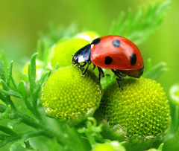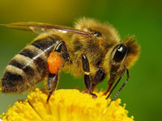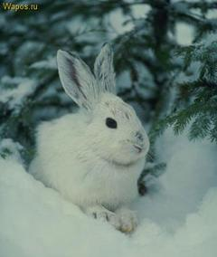
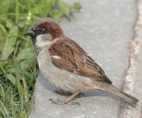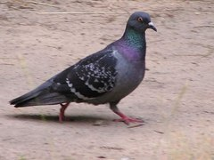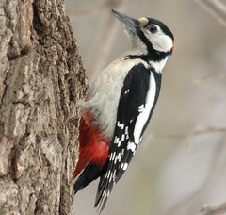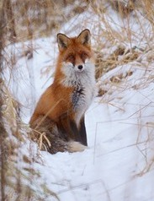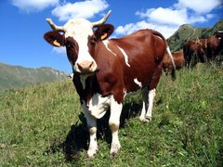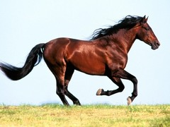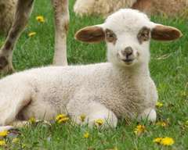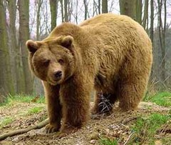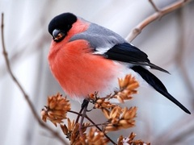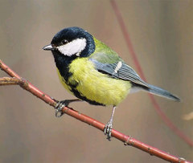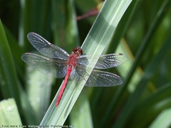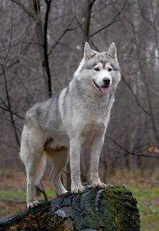

Игра – шнуровка «Накорми зверей».

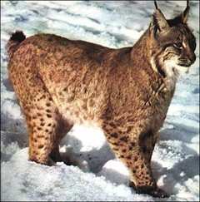 | Малина, грибы, мед, рыба, птенцы
 | Олень, лоси, кабан, овечка, заяц
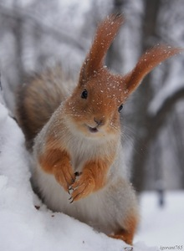 | Глухарь, заяц, белка, мышь
 | Шишки, ягоды, грибы, кора с побегов

Перфокарта «Чьи следы».


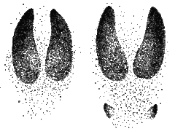
 | 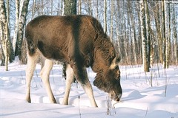

Интернет ресурсы:

Божья коровка: http://www.onelegend.ru/images/more/ladybird_14.jpg
Оса: http://www.rigardo.ru/wp-content/uploads/osa1.jpg
Бабочка: http://ts3.mm.bing.net/th?id=HN.608008730394955599&pid=1.7
Заяц: http://oxothik.ru/userimages/image/articles/hare.jpg
Голубь: http://www.zooclub.ru/attach/3250.jpg
Воробей: http://powerpic.ru/index/vorobey/02.jpg
Дятел: http://animals-birds.ru/dytel.jpg
Лиса: http://www.artleo.com/pic/201201/960x800/artleo.com-16895.jpg
Корова: http://agrotorg.net/imgs/board/6/88226-1.jpg
Лошадь: http://www.sunhome.ru/UsersGallery/wallpapers/41/3112157.jpg
Овца: http://www.clipart.net.ua/images/clip4649.jpg
Медведь: http://www.huntcenter.ru/files/images/bear.jpg
Снегирь: http://www.mypriroda.ru/im/birds_les/big_snegir.jpg
Синица: http://www.bing.com/images/search?q=%D1%81%D0%B8%D0%BD%D0%B8%D1%87%D0%BA%D0%B0&qs=n&form=QBIR&pq=%D1%81%D0%B8%D0%BD%D0%B8%D1%87%D0%BA%D0%B0&sc=8-7&sp=-1&sk=#view=detail&id=36A7A4C64CA4CA7443EB2181B7C7DCE11117906C&selectedIndex=8
Стрекоза: http://givotnie.com/wp-content/uploads/2012/04/strekoza_dozorchhik_1.jpg
Волк:http://ts3.mm.bing.net/th?id=HN.608006183472204546&w=228&h=149&c=7&rs=1&pid=1.7
Рысь: http://guns.arsenalnoe.ru/i/msg_i/6886/rys.jpg
Лось: http://ts1.mm.bing.net/th?&id=HN.608006277958864297&w=300&h=300&c=0&pid=1.9&rs=0&p=0
Белка: http://ts3.mm.bing.net/th?&id=HN.608007785493498797&w=300&h=300&c=0&pid=1.9&rs=0&p=0
Следы диких животных: http://survinat.ru/wp-content/uploads/2010-10-29/orientirovanie_po_sledam_2.gif

